Альтернативний гороскоп Путіна

Дуже важко ректифікувати гороскоп, якщо невідомий не тільки приблизний час народження, а й дату людина скриває від усіх. Але я ризикну.
На розрахунок гороскопу В.Путіна мене наштовхнула книга польської журналістки Кристини Курчаб-Редліх «Wowa, Wołodia, Władimir. Tajemnice Rosji Putina», точніше дата та місце, в якому реально (як стверджує автор) народився головний рашист. А саме 7 жовтня 1950 року, місто Очер Пермського краю Росії.
Часу народження, навіть приблизного, в книзі немає. Тому скористався зручним сервісом Віталія Криводуба для ректификації, коли відомий лише день - https://astrology.org.ua/rectification.php?lang=ru&appSize=0&v=20220813. Компьютер надав три знаки, в яких скоріше за все міг міститися асцендент нативу – Ваги (найбільша ймовірність), Скорпіон та Близнюки. Перевіривши всі три знаки, зупинився на асценденті у Вагах.
Ректифікацію проводив по методу профекцій. Ключові дати, які дають найбільш точні варіанти положення МС – це шлюб і народження дітей. Для Путіна це:
28.07.1983, Санкт-Петербург – перший шлюб (другий шлюб з Кабаєвою вони засекретили)
28.04.1985, Санкт-Петербург – народження першої доньки
31.08.1986, Дрезден – народження другої доньки
12.03.2015, Соренго – народження доньки Кабаєвою
Виходячи з цих дат, МС повинен бути між 9 та 10 градусами Лева. Погравшись з тлумаченнями градусів для МС, ASC та Парса Фортуни, обрав МС у 9°40’ Лева. В результаті отримав наступний гороскоп:

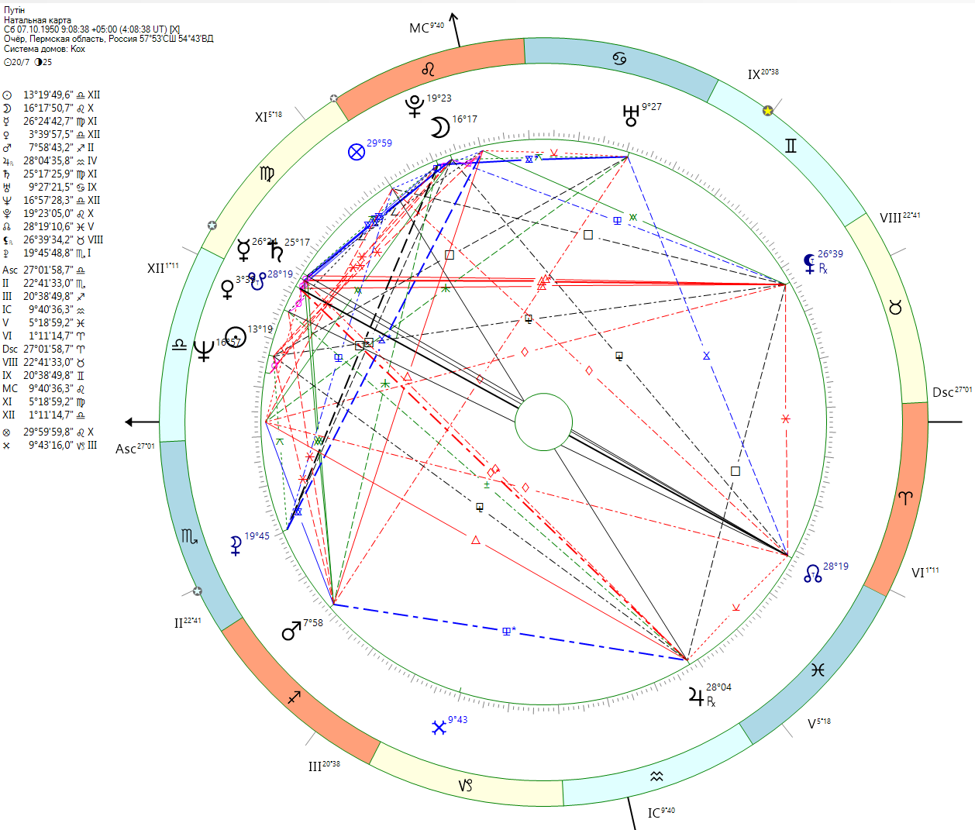
До речі, виходячи з даного положення МС, дата розлучення Путіна – 25 або скоріш за все 26 травня 2013 (оголосили вони про це 6.06.2013).
А тепер коротка інтерпретація:
ASC у Вагах – нерішучий; хоче, щоб його всі любили; дипломатичний; підсвідомо шукає схвалення та захоплення оточуючих; прагне заводити лише елітарні контакти, які в подальшому допоможуть йому піднятися по соціальній драбині.
ASC у 28° Вагів – може втратити все нажите, без добрих порадників робить великі помилки, приналежність до вищого товариства, схильність до облисіння, багато дітей, незмінний у своїх поглядах та вважає за необхідне продовжувати справу своїх батьків і дідів (мабуть звідси в нього тяга до відродження СРСР).
Правитель 1 домівки у 12 домівці – можливість ув’язнення (дуже боїться сісти у в’язницю), особисте життя ховає від інших, добре почуває себе у самотності, сором'язливий (у молодості боявся жінок), на інших людей діє не напряму, а непрямими методами (це те, про що часто пишуть, що він діє як кагебіст, а не як військовий), успіх прийде у середині життя (дійсно, так воно і є).
Марс у 2 домівці – активно накопичує бабло, хоче бути самим багатим. Вважає, що навколо одні вороги, які в нього хочуть все забрати. Легко багатіє, але тратить на це багато часу та сил. Показник військових. Йому імпонує фізична сила, вважає її головним чинником для накопичення матеріальних цінностей. Легко тратить гроші, які взагалі-то не цінує, а цінує лише процес їх здобування. За свої гроші перегризе горлянку, але якщо вони потрібні для його мети – може витратити все.
Правитель 2 домівки у 10 домівці – службове становище використовує для особистого збагачення, заробіток завдяки впливовим людям (на початку своєї кар’єри він так і заробляв) та завдяки державній службі.
Стрілець на вершині 3 домівки – природний шарм, багато подорожує, у відносинах з оточенням грубоватий, може пообіцяти і не дотриматись обіцянки, інформацію сприймає широко, не вникаючи у деталі, у житті широко використовував блат, рано розлучився з батьками (реальними, а не офіційними).
Хрест Долі в 10° Козерога – фобії, можливість нічної катастрофи.
Правитель 3 домівки у 4 домівці – реальні батьки не дали доброї освіти, жив з родичами, що замінили йому батьків (все, як описує К.Курчаб-Редліх у своїй книзі).
4 домівка у Водолії, квадратура Сонця та Урану – реальні батьки жили окремо; невдоволений своїм сімейним життям, особливо у літньому віці; у дитинстві старався більше проводити часу з друзями, ніж вдома.
Ретроградний Юпітер у 4 домівці – вселяє у інших віру та оптимізм, хоча сам може і не вірити; до релігії має містичний підхід, постійно шукає «вчителя», того, хто підкаже йому, як діяти (ось і показник поїздок з Шойгу до шаманів). Не звертає уваги на деталі. У шлюбі гуляє (одна з причин розлучення). Тяжкі згадки про дитинство служать причиною емоційної нестабільності. Не вміє вибачати.
Правитель 4 домівки у 9 домівці – мешкання у рідних далеко від батьків та місця, де народився.
Вершина 5 домівки у парному градусі – перша дитина буде дівчинкою.
5 домівка у Рибах – дуже любить своїх дітей та коханих, сентиментальний з ними. Податливий на поганий вплив. Скритний. Гравець. Його цікавить не так сексуальна, як психологічна сторона жіночої натури. Досягши перемоги, він найчастіше втрачає інтерес до жінки і обирає собі нову жертву. Ні на кого у світі не сподівається, крім своїх дітей, але скоріше за все вони його кинуть на свавілля долі в старості. Позашлюбні діти.
Раху в 5 домівці – пожертвував відносинами з дітьми та коханням заради друзів та управління народом. Схоже, що карма в цьому житті залишилась невідпрацьованою.
Правитель 5 домівки у 12 домівці – багато таємних ворогів, коханок та позашлюбних дітей. Любить бути та працювати на самоті. Ховає від інших свої емоції.
6 домівка у Овні – трудолюбивий, схильний до переробки. Лідер. Сподівається тільки на себе. У своїх помилках нікого не звинувачує. Не буде пішаком у чужих руках.
Правитель 6 домівки у 2 домівці – все що заробив, заробив своєю працею («розкуркулити» конкурентів – це теж нелегка праця))).
7 домівка у Овні – дружину шукав сильнішу за себе (і схоже знайшов), яка б змогла завжди підтримувати насамперед морально. У шлюбі все звалив на дружину, періодично намагаючись емоційно давити на неї, хоча на практиці він не був головою сім’ї («буйний підкаблучник»). Вірність і прихильність до партнера поки є почуття. Якщо вони скінчилися, шлюб рветься різко і рішуче, без роздумів та вагань.
Його ідеал – невразливість, але підсвідомо його мучить комплекс бойової неповноцінності та страх перед ворогом, у якому важко собі зізнатися. Якщо ситуація набуває неприємного обороту, він дуже легко відмовляється від боротьби, може пожертвувати своїми переконаннями та стати на шлях брехні та зради.
Правитель 7 домівки у 2 домівці – шлюб за розрахунком, розлучення з втратою коштів, смерть ворогів («Новачок» і не тільки).
8 домівка у Тільці – будь-які емоційні проблеми залишають у психіці важкий слід. Життєві зміни даються нелегко. Психологічні кризи - важкі та тривалі. Працює принцип "З бруду в князі, і навпаки". Смерть буде спокійною.
Ліліт у Тільці у 8 домівці – патологічна жадібність, сексуальні збочення (любить діток), тяга до ризику та містики (шамани Шойгу та інші шарлатани, яких зараз багато возять до Путіна), притягує катастрофи.
Правитель 8 домівки у 12 домівці – великий страх смерті (про це пишуть багато авторів, хто знає Путіна особисто. На цьому твердженні також ґрунтується твердження, що Путін ніколи не застосує ядерну зброю, бо боїться «ответки»), в молодості дуже боявся облажатися у сексі, натомість зараз має велику кількість таємних коханок. Смерть на самоті, можливо у закладі, до якого його помістять його вороги.
Уран в 9 домівці – бажання розірвати теперішній політичний устрій, взбаламутити світ, який для нього як шахівниця або компьютерна гра, в якій правила встановлює він сам. Схильність до авантюр. Інтерес до езотерики. Бажання змінити світ згідно шаблону, який він собі нафантазував.
Правитель 9 домівки у 11 домівці - завдяки вмілому використанню фактора несподіванки зміцнює свою кар'єру. До влади прийде несподівано. Авантюрист, що спритно використовував протекції та заступництво. Велику роль у професійному житті грають друзі і він їм віддячує за це. Але є загроза краху авантюр та зради друзів.
МС у 10 руйнівному градусі Льва – як написав Глоба, градус Тиранозавра. Бажання виділитися будь-якою ціною, заздрість, цинізм, чіпляється за життя любою ціною. Любить принижувати інших, повсюди шукає ворогів. Таких, як пише Глоба, треба відстрілювати. І всі ми згодні з ним.
З’єднання Луни та Плутона – магічна тяга до жінок та сексу.
Місяць в 10 домівці – люди розуміють його на рівні інстинкту, емоціями, а не розумом. В ролі президента для росіян Путін сприймається як мати, причому як містична, незрозуміла, але мати. Свою кар’єру вибрав несамостійно, тобто президентом його «призначили» відповідні люди і тільки потім він вийшов з-під їх контролю і багатьом помстився. Честолюбний. Велика потреба у досягненні авторитету та визнання публікою, особливо жіночої статі. Успішність його справ прямо пов'язана з настроєм та фазами Місяця. Кар'єрні невдачі можуть призводити до нервових зривів і навіть істерики. Шлюб з відомою особою (Кабаєва).
Плутон в 10 домівці – велика тяга до успіху. Вміє поводитися з сильними цього світу, розуміє їх мотиви. Честолюбний. Радикал і бажає переробити світ згідно свої поглядів. Кар’єра у спецслужбі. Шукає диктаторських повноважень, не може насититися владою. Дуже наполегливий і дуже рішучий, готовий боротися з будь-якими авторитетами, якщо це необхідно для досягнення його цілей. Манія величі (а Макрон все ще думає, що переконає Путіна ))). У всьому йде на крайнощі, доходячи до межі своїх сил та можливостей. Його важко зрозуміти. Може стати кумиром натовпу та ідолом мас, завойовуючи казкову популярність та безмежний авторитет.
Парс Фортуни в 10 домівці – щастя для Путіна – це кар’єра та влада.
Правитель 10 домівки в 12 домівці – постійна боротьба з ворогами. Велика частина його професійної діяльності схована від людських очей. Кар'єра - джерело важких випробувань, можливо, причина самотності. Втрата кар’єри чи честі, гідності тощо через ділових союзників, які стануть таємними ворогами.
З’єднання Меркурію та Сатурну – не красномовний, розсудливий та раціональний. Схильний до депресій.
Меркурій у 11 домівці - добре розуміє групові інтереси, політику, масові рухи та суспільні справи. Хоче знати майбутнє (звідси і тяга до шаманів та гадалок). Любить побазікати у колективах людей та серед друзів. Друзів часто використовує для досягнення особистих цілей.
Сатурн у 11 домівці – справжніх друзів мало. Дружба будується на зобов'язаннях. Любить серйозних, стриманих і скритних партнерів. З друзями справедливий та відповідальний, дуже відданий їм («Кооператив Озеро», «Своих не бросаем!»).
Правитель 11 домівки там же – цілей добивається будь-якою ціною. Друзі займають одне з головних місць в його житті. Можливий крах планів та сподівань.
Сонце в 12 домівці – життя більшою частиною сховане від сторонніх очей. Не любить виступи перед великими аудиторіями. «Заручник системи». У душі невпевнений в собі. Любить бути на самоті. До 30 років життя було дуже обмежене зовнішніми обставинами. Стиль керівництва – утаємничений, із-за куліс. Схильність мимоволі створювати умови обмеження своєї свободи (на цей час все йде до того).
З’єднання Сонця та Нептуну – схильність до самообману, фанатичність, схильність діяти за внутрішніми спонуканнями, ігноруючи реальні обставини, небезпека неврозів, психозів, схильність до поганих впливів, тяга до всього містичного.
Венера у 12 домівці – замкнутість, таємні любовні зв’язки, сором'язливість, страх бути знехтуваним. Втрата любимої людини. Підкреслено таємничий та демонстративно загадковий. Схильний до ведення таємних справ, секретних операцій та закулісних переговорів. Дуже ревнивий (пишуть, що Путін наказав вбити, інсценувавши самогубство, Мурата Насірова, у якого був роман з Кабаєвою).
Нептун у 12 домівці – любов до самотності. Патологічний брехун. Схильність до нав'язливих копань у переживаннях минулого, потрапляння під поганий психічний вплив і втрата правильного напряму в житті, що може призвести до стійких страхів, відриву від реальності, затьмарення розуму та важких неврозів. Патологічна схильність допомагати, не важливо чи потрібно це комусь, чи ні («допомога мешканцям Донбасу» або «допомога українцям позбавитись нацистської влади»). Можлива примусова ізоляція (скоріше би).
Правитель 12 домівки в 12 домівці – утаємничене життя, постійне відчуття самотності, психічні захворювання, несподіване позбавлення волі.
Висновки:
1) перед нами гороскоп звичайної людини, якихось ультра-показників великого політика немає (недарма в КДБ в нього була кличка «Моль»);
2) у Путіна багато комплексів і фобій, не в останню чергу із-за великої кількості кармічних аспектів та сильної 12 домівки;
3) складна особистість (багато аспектів);
4) до влади прийшов випадково. Схоже його хотіли поставити як маріонетку, але маріонетка завдяки своїм друзям вийшла з-під контролю;
5) основний електорат, на кого він має містичний вплив – жінки;
6) дуже відданий друзям, завдяки яким отримав владу і гроші;
7) сексуально-стурбована людина;
8) багато показників вказують на ізоляцію у кінці життя, але це не тюрьма, скоріше лікарня;
9) помре своєю смертю (немає аспектів між правителями 4 та 11 домівок, Юпітер у 4 домівці).

